实验1 类图及实现
一. 实验目的
- 掌握并理解UML模型中类图的绘制。
- 能够将类结构图利用JAVA代码实现。
- 能够理解JAVA代码，并反向建立类结构图。

二．回答如下问题
- 用JAVA语言描述下面类。
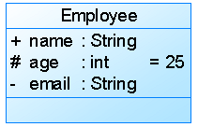
Class Employe{
Public string name;
Protected int age=25;
Private string email;
}
- 判断如下两个类的关系，给出对应的JAVA代码。
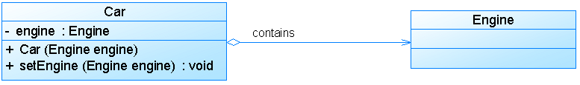

- 判断如下两个类的关系，给出对应的JAVA代码。
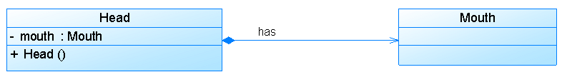

- 阅读P34代码，分析各个类之间关联关系，绘制类图。
- 画出下面类之间的关系，并说明为什么？
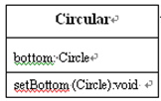
public class Circular { //圆锥类
Circle bottom;
double height;
void setBottom(Circle c) { bottom=c; }
void setHeight(double h) { height=h; }
double getVolme() {
return bottom.getArea()*height/3.0;
}
}
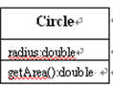
class Circle {
double radius;
double getArea() {
double area=3.14*radius*radius;
return area;
}
}

- 画出下面类之间的关系？并说明为什么？
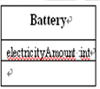
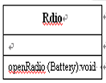

三．实验内容

- 按照如下步骤，学习将类图转化成对应的JAVA代码
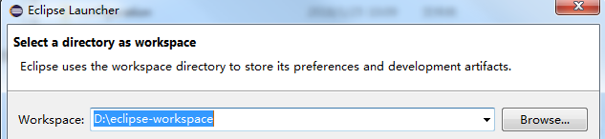
1) 启动eclipse，初次使用需要设置workspace

2）FILE->NEW->JAVA PROJECT
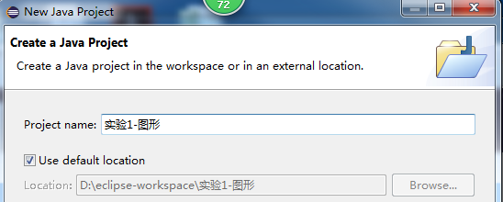
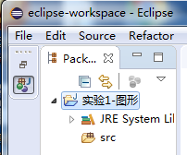

3）右击项目名->new->class，创建如下类图的各个类（注意各个类分别创建），并写出各个类代码。
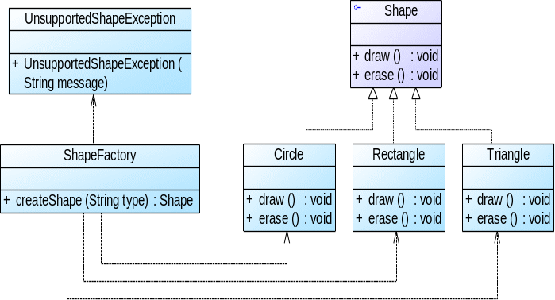
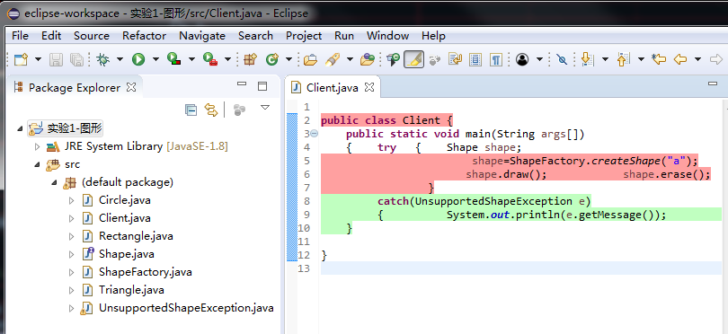
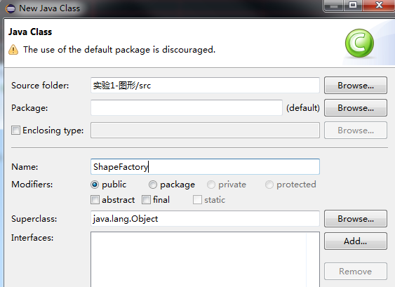
4）右击项目名->Run As->Run configurations运行配置
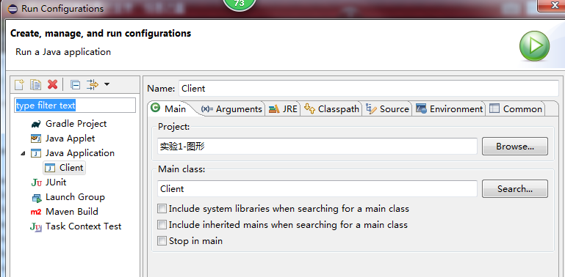

5）运行项目
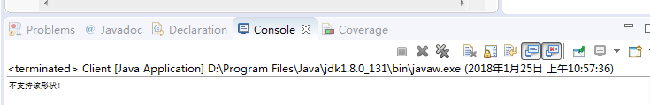
- 将如下类结构图转换为JAVA代码，在实验报告中按要求给出各个步骤
1）解释各个类的作用、类型以及联系。
2）并给出各个类代码和客户端代码。
3）在eclipse中实现并运行（截屏各个步骤及结果）
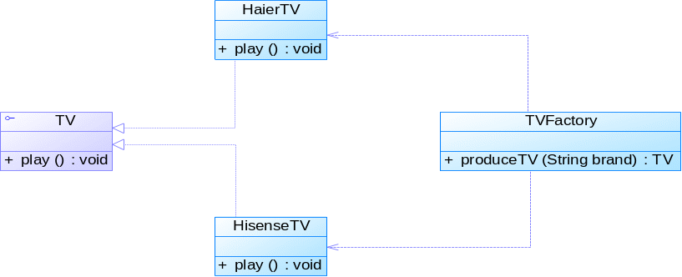
四、提交
1. 实验报告格式按照模板
2. 提交：分别提交实验报告（不用打包）和工程文件（打包），注意截止时间

